Rallye lecture cycle 3
2009/2010
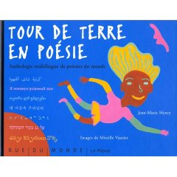
Tour de terre en poésie

Classe | CE2 bleu
Ecole | Paul Langevin
Ville | Abidjan
Pays | Côte d’Ivoire
Mél | b_educat@hotmail.com

Mots croisés

Attention ! Les mots peuvent être trouvés horizontalement, verticalement ou en diagonale.

A | V | E | Y | A | B | C | A | S | W | Y | E | I | H | C
P | W | A | J | U | N | G | L | E | S | S | Y | O | B | H
M | O | C | A | M | P | H | R | E | A | W | E | I | C | A
E | X | M | S | S | P | E | M | J | X | W | O | M | Y | N
L | V | K | P | A | G | G | R | D | J | T | J | A | A | C
A | U | O | O | E | K | U | R | D | E | J | G | G | O | E
N | M | I | L | U | I | R | E | E | L | E | I | I | L | L
C | P | L | E | Z | B | W | R | B | A | H | V | N | E | L
O | A | L | F | E | M | T | P | O | W | B | A | A | L | E
L | O | I | G | O | S | C | R | U | A | X | I | T | Y | U
I | N | C | O | M | P | R | E | H | E | N | S | I | O | N
E | I | O | H | U | R | P | X | Z | W | Y | H | O | O | T
P | R | E | F | A | C | E | Q | V | E | M | I | N | A | Y

Mots à trouver dans la grille :

STREET
MELANCOLIE
KURDE
CHANCELLE
IMAGINATION
CAMPHRE
POMPEI
JUNGLES
ALLEGER
PREFACE
INCOMPREHENSION

envoyez vos réponses à l’adresse électronique mentionnée en haut de page.

